SIA „Salacgrīvas ūdens”
Reģ.Nr. 54103072471
Ganību iela 4a , Salacgrīva, LV-4033

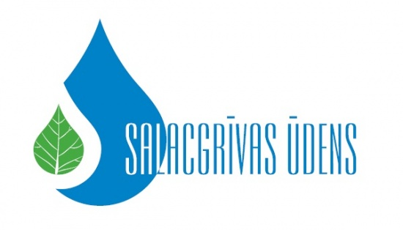

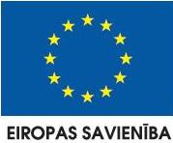
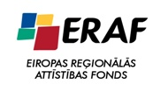

2015.gada 22.aprīlī

Paziņojums par grozījumiem iepirkuma procedūrā

SIA „Salacgrīvas ūdens” (reģ.Nr.54103072471), Ganību iela 4a, Salacgrīva, LV-4033, Projekta „Ūdenssaimniecības infrastruktūras attīstība Salacgrīvas novada Salacgrīvas pagasta Korģenes ciemā” 3DP/3.4.1.1.0/13/APIA/CFLA/074/097 ietvaros izsludinātajā Iepirkuma procedūrā Būvuzraudzības pakalpojumi projekta „Ūdenssaimniecības infrastruktūras attīstība Salacgrīvas novada Salacgrīvas pagasta Korģenes ciemā” ietvaros Identifikācijas numurs: SŪ 2015/04 ERAF ir izdarīti grozījumi nolikumā .
Iepirkuma priekšmets:
Būvuzraudzības pakalpojumi projekta „Ūdenssaimniecības attīstība Salacgrīvas novada Salacgrīvas pagasta Korģenes ciemā ” ietvaros, saskaņā ar tehnisko specifikāciju un tehnisko projektu.
Iepirkuma nolikumu var saņemt elektroniski Salacgrīvas novada mājas lapā: www.salacgriva.lv. Ar iepirkuma dokumentiem un tehnisko projektu klātienē var iepazīties SIA „Salacgrīvas ūdens”.
Piedāvājumu iesniegšanas vieta: SIA „Salacgrīvas ūdens” Rīgas iela 2, Salacgrīva, LV-4033. Piedāvājumu iesniegšanas termiņš: 2015.gada 29.aprīlis plkst. 10.00.

Sīkāka informācija:
SIA „Salacgrīvas ūdens” valdes loceklis Kaspars Krūmiņš
tel.nr.: 64071575, 29916952; faksa nr.: 64071574

Ieguldījums Tavā nākotnē!

